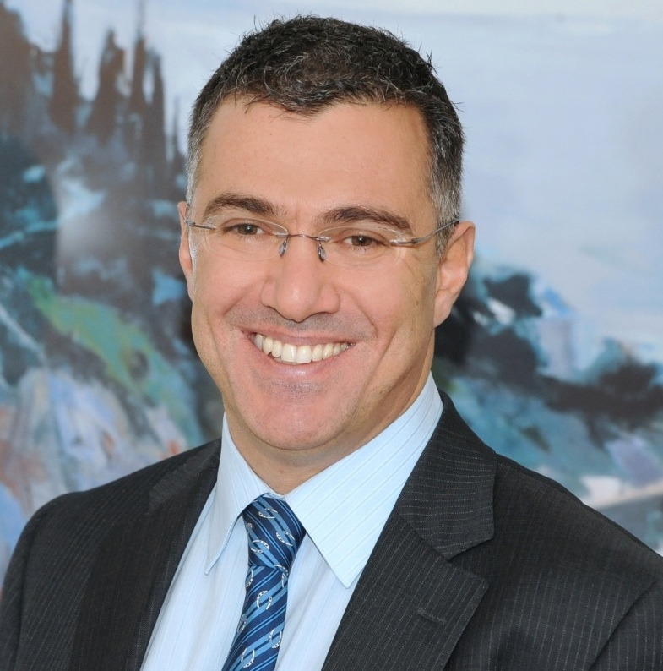

**ΝΙΚΟΣ ΣΟΦΙΑΝΟΣ: Βιογραφικό σημείωμα**

Ο Νίκος Σοφιανός είναι επιχειρηματίας και δραστηριοποιείται στο χώρο του τουρισμού (Ξενοδοχείο Λητώ Ύδρας), των δομικών υλικών (Παρκέτα Sofianos), των ακινήτων (Nasia Real Estate Development Romania) και της εξυπηρέτησης αυτοκινήτων (Parking Ζαλοκώστα).

Αποφοίτησε από το London School of Economics and Political Science - LSE (M.Sc. Economics/European Studies), το Deree College (B.Sc. Marketing Management), το Ελληνικό Ωδείο (δίπλωμα Βιολοντσέλο) και το λύκειο του Κολλεγίου Αθηνών. Εκπλήρωσε τις στρατιωτικές του υποχρεώσεις στην Πολεμική Αεροπορία.

Ασχολείται με τα κοινά από τα μαθητικά του χρόνια και, μεταξύ άλλων, έχει εκλεγεί Αντιπρόεδρος της μαθητικής κοινότητας του Κολλεγίου Αθηνών (1983-1984), Αντιπρόεδρος της φοιτητικής ένωσης του Deree College (1987-1988), Αντιπρόεδρος των ξένων επενδυτών Ρουμανίας (2003-2008), μέλος του ΔΣ του ΕΒΕΑ (1997-σήμερα, πρώτος σε ψήφους στις εκλογές 2017), μέλος του ΔΣ του Διεθνούς Εμπορικού Επιμελητηρίου - ICC (2012-σήμερα, πρώτος σε ψήφους στις εκλογές 2012), μέλος της Διοικητικής Επιτροπής του ΕΒΕΑ (Οικονομικός Επόπτης 2006-2011 και Γενικός Γραμματέας 2011-2017), Πρόεδρος του Ελληνικού Συλλόγου Αποφοίτων του London School of Economics - LSE (2016-2018, πρώτος σε ψήφους στις εκλογές 2016), και Αντιπρόεδρος του Διεθνούς Εμπορικού Επιμελητηρίου – ICC (2018-σήμερα).

Έχει εμπειρία στη δημόσια διοίκηση έχοντας θητεύσει στα Διοικητικά Συμβούλια του ΕΟΠΥΥ, του Invest in Greece και της Διώρυγας Κορίνθου.

Εξελέγη μέλος της Πολιτικής Επιτροπής της Νέας Δημοκρατίας το 2016 και το 2018.

Είναι πατέρας 3 παιδιών.

---------------------------------------------